zástupce | obrázek | charakteristika
plavuň vidlačka | 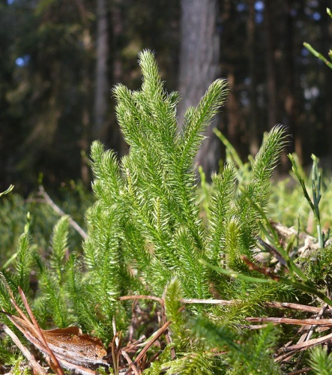 | má vidlicovitě rozvětvené výtrusnicové klasy, roste ve světlých lesích
vraneček brvitý | 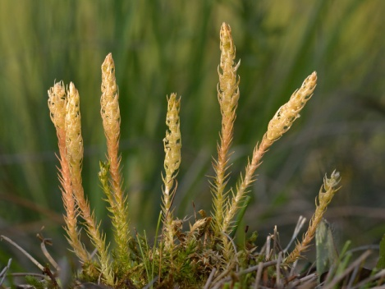 | v ČR vzácný, jinak vranečky najdeme v tropech
šídlatka jezerní | 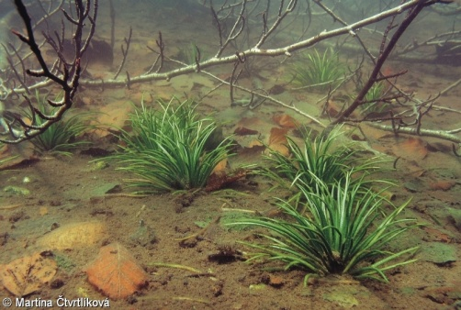 | vodní a bahenní rostlina, roste pouze v J Čechách (Černé a Čertovo jezero), kriticky ohrožená

